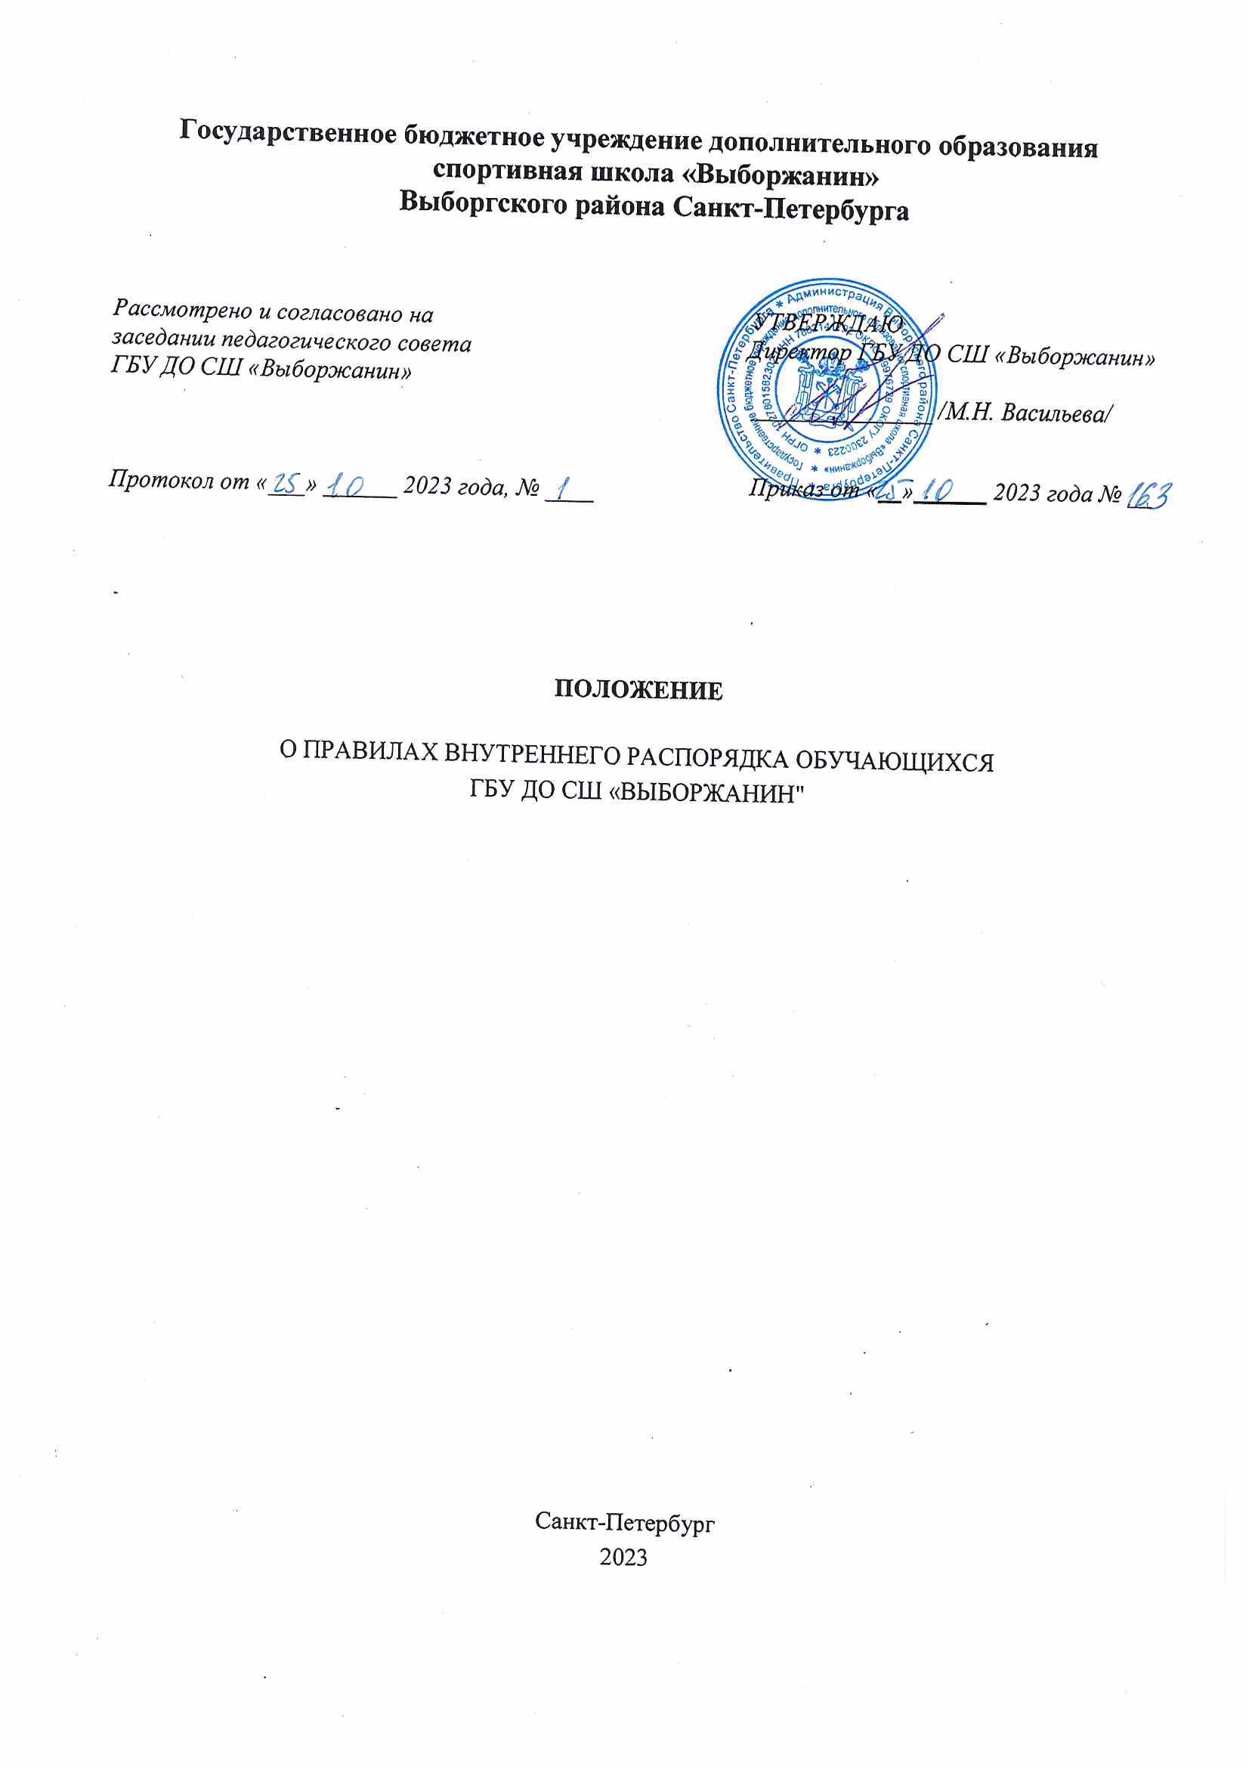

- Общие положения
  - Настоящие Правила внутреннего распорядка для обучающихся (далее - Правила) разработаны в соответствии с Федеральным законом «О физической культуре и спорте в Российской Федерации» от 04.12.2007 г. № 329-ФЗ и другими нормативно-правовыми актами Российской Федерации в области физической культуры и спорта.
  - Настоящие Правила определяют основы статуса обучающихся Учреждения, их права и обязанности как участников учебно-тренировочного процесса, устанавливают учебно-тренировочный распорядок и правила поведения обучающихся в Учреждении.
  - Введение настоящих Правил имеет цель способствовать формированию сознательного отношения к учебно-тренировочному процессу, укреплению здоровья, внутренней дисциплины, организации учебно-тренировочного процесса на высоком методическом уровне, рациональному использованию тренировочного времени, улучшению качества тренировочного процесса.
  - Обучающиеся и их родители (законные представители) должны быть ознакомлены с настоящими Правилами и разъяснение их содержания возложено на тренеров-преподавателей Учреждения.
  - Настоящие Правила принимаются на Педагогическом совете и утверждаются директором Учреждения.
  - Правила принимаются на неопределенный срок, изменения и дополнения к Правилам принимаются в составе новой редакции Правил. После принятия новой редакции Правил, предыдущая редакция утрачивает силу.
- Права и обязанности занимающихся
2.1 Обучающийся имеет право на:
- Освоение дополнительных образовательных программ спортивной подготовки по выбранным виду или видам спорта (спортивным дисциплинам) в объеме, определенным программами по видам спорта, реализуемыми в Учреждении, в соответствии с требованиями федеральных стандартов спортивной подготовки;
- Пользование объектами спорта Учреждения, необходимое медицинское обеспечение, материально-техническое обеспечение, в том числе обеспечение спортивной экипировкой, оборудованием и спортивным инвентарем, необходимыми для прохождения спортивной подготовки, проезда к месту проведения спортивных мероприятий и обратно, питания и проживания в период проведения спортивных мероприятий.
- Перевод в течение года в другое учреждение физкультурно-спортивной направленности.
- Охрану жизни и здоровья.
- Уважение и защиту чести и достоинства.
- Получение полной и достоверной информации об оценке своих знаний, умений и навыков, а также о критериях этой оценки.
- Участие в спортивных соревнованиях по видам спорта, реализуемых в Учреждении, в порядке, установленном правилами этих видов спорта и положениями (регламентами) о спортивных соревнованиях.
- Включение в составы спортивных сборных команд Санкт-Петербурга и Российской Федерации при условии соответствия критериям отбора спортсменов и соблюдения установленного законом порядка формирования спортивных сборных команд Санкт- Петербурга и Российской Федерации.
- Присвоение спортивных разрядов и спортивных званий при выполнении норм и требований Единой всероссийской спортивной классификации по видам спорта, реализуемым в Учреждении.
- Осуществление иных прав в соответствии с законодательством о физической культуре и спорте, учредительными документами и локальными нормативными актами Учреждения.
2. Лицо, проходящее спортивную подготовку, обязано:
- Обучающийся обязан:
- Выполнять требования Устава Учреждения, настоящих Правил, других локальных нормативных актов, регулирующих учебно-тренировочный процесс в Учреждении, законодательства РФ по вопросам организации и осуществления спортивной подготовки.
- Выполнять требования дополнительных образовательных программ спортивной подготовки по видам спорта, реализуемыми в Учреждении.
- Принимать участие только в спортивных мероприятиях, в том числе в спортивных соревнованиях, предусмотренных реализуемыми дополнительными образовательными программами спортивной подготовки (за исключением участия в спортивных мероприятиях спортивных сборных команд Российской Федерации или участия в спортивных мероприятиях по виду или видам спорта, определенных трудовым договором спортсмена, проходящего спортивную подготовку).
- Выполнять указания тренера-преподавателя, тренеров-преподавателей организации, осуществляющей спортивную подготовку, соблюдать установленный ею спортивный режим, выполнять в полном объеме мероприятия, предусмотренные дополнительными образовательными программами спортивной подготовки и планами подготовки к спортивным соревнованиям, своевременно проходить медицинские осмотры, предусмотренные в соответствии с настоящим Федеральным законом, выполнять по согласованию с тренером, тренерами указания врача.
- Бережно относиться к имуществу Учреждения.
- Незамедлительно сообщать руководителям или иным ответственным должностным лицам Учреждения либо своему тренеру-преподавателю, тренерам-преподавателям о возникновении при прохождении спортивной подготовки ситуаций, представляющих угрозу жизни или здоровью этого лица либо жизни или здоровью иных лиц, в том числе о неисправностях используемых оборудования и спортивного инвентаря, заболеваниях и травмах, а также о нарушениях общественного порядка при прохождении спортивной подготовки.
- Уважать честь и достоинство обучающихся, сотрудников Учреждения во время пребывания в Учреждении, и вне его в других общественных местах во время проведения занятий, мероприятий.
- Вести себя достойно, воздерживаться от действий, мешающих другим обучающимся овладевать знаниями, соблюдать дисциплину, своевременно и точно исполнять распоряжения тренеров-преподавателей и администрации Учреждения, соблюдать требования по обеспечению безопасности в Учреждении.
- Заниматься ответственно и добросовестно, эффективно использовать тренировочные и социально-культурные возможности Учреждения для саморазвития и самосовершенствования.
- Своевременно без опозданий приходить на занятия, извещать тренера-преподавателя о причинах отсутствия на занятиях. В случае пропуска занятий, обучающийся должен представить справку от врача или записку от родителей (законных представителей) о причине отсутствия на занятиях. Пропуск занятий без уважительных причин не допустим.
- Иметь сменную обувь, форму для специализированных занятий в соответствии с требованиями программы.
- Соблюдать требования техники безопасности, правила пожарной безопасности во время участия в физкультурных мероприятиях и спортивных мероприятиях, тренировочных мероприятиях и при нахождении на объектах спорта.
- Соблюдать антидопинговые правила, предусмотренные законодательством Российской Федерации.
- Предоставлять информацию о своем местонахождении в соответствии с общероссийскими антидопинговыми правилами в целях проведения допинг-контроля.
- Соблюдать этические нормы в области спорта.
- Соблюдать положения (регламенты) о физкультурных мероприятиях и спортивных соревнованиях, в которых они принимают участие, и требования организаторов таких мероприятий и соревнований.
- Соблюдать санитарно-гигиенические требования, медицинские требования, регулярно проходить медицинские обследования в целях обеспечения безопасности занятий спортом для здоровья.
- Исполнять иные обязанности в соответствии с законодательством о физической культуре и спорте, учредительными документами и локальными нормативными актами Учреждения.
2.3 Обучающимся запрещается:
- Приносить, передавать, использовать во время учебно-тренировочного процесса (как на территории Учреждения, так и во время проведения занятий, мероприятий вне его) оружие, колющие и режущие предметы, боеприпасы, взрывчатые вещества, пиротехнические игрушки, а также другие предметы, подвергающие опасности жизнь и здоровье других людей.
- Приносить, передавать и употреблять спиртные напитки, средства токсического и наркотического опьянения, табачные изделия, находиться в помещениях Учреждения (как и во время проведения занятий, мероприятий вне его) в состоянии алкогольного или наркотического опьянения. Курение в Учреждении, на территории Учреждения (так и во время проведения занятий, мероприятий вне его) категорически запрещено.
- Применять физическую силу для выяснения отношений, использовать запугивание, вымогательство.
- Совершать любые действия, влекущие за собой опасные последствия для окружающих, такие как толкание, удары любыми предметами, бросание чем-либо и т.д.
- Играть в азартные игры (например, карты и т.п.).
- Принимать участие в азартных играх в букмекерских конторах и тотализаторах путем заключения пари на официальные спортивные соревнования по виду или видам спорта, по которым они участвуют в соответствующих официальных спортивных соревнованиях.
- Пользоваться во время занятий средствами мобильной связи.
- Загрязнять или засорять помещения Учреждения.
- Громкие разговоры и шум во время занятий.
- Употреблять в речи неприличные слова и выражения.
- Нарушать правила техники безопасности на занятиях.
- Уходить из Учреждения во время тренировочных занятий без разрешения тренера.
- Правила поведения в Учреждении
  - До начала тренировочных занятий:
    - Обучающиеся приходят за 10-15 минут до начала тренировочных занятий.
    - Обучающиеся снимают в раздевалке верхнюю одежду и обувь, надевают спортивную обувь и спортивную форму (не рекомендуется оставлять ценные вещи: телефоны, деньги, проездные карточки, т.к. за оставленные ценные вещи администрация ответственности не несет). Обучающиеся не входят в спортивный зал без разрешения тренера-преподавателя, после переодевания, они ждут тренера-преподавателя у спортивного зала.
  - На учебно-тренировочных занятиях:
    - Обучающиеся обязаны выполнять все требования тренера-преподавателя. Каждый тренер-преподаватель может определять специфические правила при проведении занятий по своему виду спорта, которые не должны противоречить законам РФ, нормативно-правовым документам и локальным актам Учреждения. Эти правила обязательны для исполнения всеми обучающимися данного тренера-преподавателя.
    - На учебно-тренировочных занятиях обучающиеся должны строго соблюдать правила безопасности при работе со спортивным инвентарем, бережно относится к спортивному инвентарю.
    - Во время учебно-тренировочных занятий нельзя отвлекаться самому и отвлекать товарищей разговорами, играми и другими, не относящимися к тренировке делами.
    - Во время занятий обучающимся запрещается пользоваться мобильными телефонами и другими техническими устройствами.
3.3. После окончания учебно-тренировочных занятий:
- После окончания учебно-тренировочных занятий обучающиеся убирают спортивный инвентарь и идут в раздевалку.
- Тренер-преподаватель следит, чтобы все обучающиеся покинули место проведения учебно-тренировочных занятий.
- Поощрение и ответственность
  - Дисциплина в Учреждении поддерживается на основе уважения человеческого достоинства занимающихся, тренеров. Применение методов физического и психологического насилия по отношению к занимающимся не допускается.
  - За высокие результаты и достигнутые успехи в спорте, активную социальнозначимую деятельность, победители первенств, конкурсов, соревнований, и другие достижения к занимающимся могут применяться следующие виды поощрения:
объявление благодарности;
награждение Дипломом; Грамотой, Благодарственным письмом;
  - Меры поощрения применяются администрацией Учреждения совместно или по согласованию с Тренерским советом.
  - За неисполнение или нарушение Устава Учреждения, настоящих Правил и иных локальных нормативных актов по вопросам организации и осуществления учебно-тренировочной деятельности к обучающимся могут быть применены меры дисциплинарного взыскания - замечание, выговор, отчисление.
  - Не допускается применение мер дисциплинарного взыскания к обучающимся во время их болезни.
  - Отчисление обучающегося как мера дисциплинарного взыскания допускается за однократное совершение дисциплинарных проступков, когда дальнейшее пребывание обучающегося в Учреждении оказывает отрицательное влияние на других обучающихся, нарушает их права и права работников Учреждения, а также нормальное функционирование учебно-тренировочного процесса.
  - Взыскание применяется непосредственно за обнаружением проступка, но не позднее одного месяца со дня обнаружения, не считая времени болезни обучающегося.
  - Применение к обучающемуся меры дисциплинарного взыскания оформляется приказом директора Учреждения, который доводится до обучающегося, родителей (законных представителей) обучающегося под роспись в течение трех рабочих дней со дня его издания, не считая времени отсутствия обучающегося в Учреждении. Отказ обучающегося, родителей (законных представителей) несовершеннолетнего обучающегося ознакомиться с указанным приказом под роспись оформляется соответствующим актом.
  - Обучающийся, родители (законные представители) несовершеннолетнего обучающийся вправе обжаловать меры дисциплинарного взыскания и их применение к обучающемуся.
- Заключительные положения
  - Настоящие Правила действуют на территории Учреждения и распространяются на все мероприятия, проводимые на базе других учреждений.
  - Настоящие Правила доводятся до сведения всех категорий обучающихся в Учреждении и их родителей (законных представителей), размещаются на информационных стендах, на официальном сайте Учреждения в сети Интернет.

